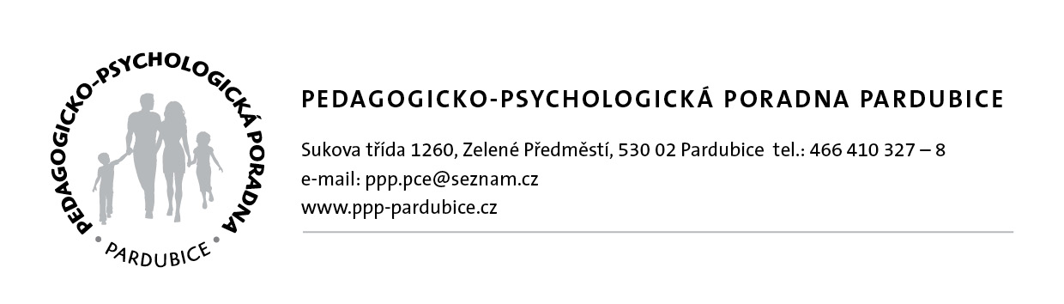
IČO:48160806 V Pardubicích dne 23.9.2025

František Rychnovský
Luční 1134
530 02 Pardubice – Bílé Předměstí
IČO: 131 82 641
OBJEDNÁVKA č. PPP-01/2025
Objednáváme u Vás dle cenové nabídky viz. příloha.

S pozdravem

PaedDr.Bc.Jiří Knoll
ředitel PPP

Vyřizuje: xxxxxxxxxxx
xxxxxxxxxxx
tel. xxxxxxxxxxxxx

Cenová nabídka
(Pedagogicko-psychologická poradna Pardubice)

Dodavatel: Rychnovský František-FRANC IČO 13182641, DIČ CZ6501240625
Luční 1134 tel.: xxxxxxxxxxxxx
Pardubice 530 03 Č.účtu: xxxxxxxxxxxxxxxxxxxxxxx

Návrh řešení:
Poptávané položky jsou naceněny v tabulce níže:
Název položky | Počet kusů | cena 1ks bez DPH | cena 1ks vč DPH | Celkem za řádek bez DPH | Celkem za řádek vč DPH
Acer TravelMate P2 (TMP216-51-G2-TCO-57VE) Core 5 120U / 16GB  512GB SSD / 16" WUXGA IPS / Win11 PRO EDU /RP=11,97, AO=33 | 5,00 | 13470,00 | 16298,70 | 67350,00 | 81493,50
Instalační práce NB, 4,0 hod /kus x 5ks = 20,0 hod. | 20,00 | 410,00 | 496,10 | 8200,00 | 9922,00
C11CL43403 EcoTank L6370, multifunkční tiskárna tanková, RP=8, AO=90 | 1,00 | 7670,00 | 9280,70 | 7670,00 | 9280,70
Instalační práce tiskárny, 1,0 hod. | 1,00 | 410,00 | 496,10 | 410,00 | 496,10
USB kabel | 2,00 | 50,00 | 60,50 | 100,00 | 121,00
Ostatní náklady, paušál za výjezd, doprava | 1,00 | 200,00 | 242,00 | 200,00 | 242,00
Celkem zaokr. |  |  |  | 83930,00 | 101555,00

Celkem 101 555,00 Kč včetně 21% DPH

Děkuji za poptávku, těším se na budoucí spolupráci. S pozdravem František Rychnovský

V Pardubicích 22.9.2025
…...........................................................................
František Rychnovský v.r.

František Rychnovský, Luční 1134 Pardubice 53003, IČO 13182641, DIČ CZ6501240625
Tel.: xxxxxxxxxxxxxxxxxxxxxxxxxxxxxxxxxx

